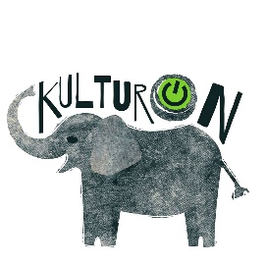

Spotkanie z kulturą, modą i pasją
Dzień otwarty dla uczniów szkół średnich w Katedrze Kulturoznawstwa i Folklorystyki na Uniwersytecie Opolskim
25 KWIETNIA 2017
PROGRAM:
10:30 Otwarcie spotkania i przywitanie uczestników przez Panią Dziekan Wydziału Filologicznego prof. dr hab. Joannę Czaplińską w Błękitnej Auli CM (III p. s. 301)
10:45 Powitanie przez Panią Dyrektor Instytutu Polonistyki i Kulturoznawstwa prof. dr hab. Jolantę Nocoń
11:00 Prezentacja nowego kierunku studiów: Zarządzanie w instytucjach kultury
11:20 Prezentacja nowej specjalności: Kultura audiowizualna z performatyką
11:40 Prezentacja nowej specjalności: Menadżer kultur mniejszościowych
12:00 Prezentacja nowej specjalności: Fashion kultura i promocja
12:30-17:30 KONKURS Z ATRAKCYJNYMI NAGRODAMI
12:30-13:00 Szkolenie uczestników konkursu (następnie przejście w grupach do sali 302 i sali 303)
13:00-15:30 Warsztaty/praca nad projektami
15:30-17:00 Prezentacje projektów przygotowanych przez uczniów podczas warsztatów (Aula Błękitna). W jury zasiądą i oceniać będą dyrektorzy instytucji kultury
17:00-17:30 Ogłoszenie wyników konkursu i wręczenie nagród (Aula Błękitna)

W CZASIE DNIA OTWARTEGO PRZEWIDZIANO POCZĘSTUNEK,
A TAKŻE UPOMINKI DLA KAŻDEGO UCZESTNIKA KONKURSU

ZGŁOSZENIA UCZESTNIKÓW DNIA OTWARTEGO PRZYJMUJEMY POD ADRESEM kulturon2017@gmail.com do dnia 19. kwietnia 2017 r.

